**ASSUNTO :. INDICO AO EXMO. SR. PREFEITO MUNICIPAL DR. PAULO DE OLIVEIRA E SILVA, PARA QUE O DEPARTAMENTO COMPETENTE, REALIZE ESTUDOS PARA ELABORAÇÃO DE PROJETO DE PAVIMENTAÇÃO PARA A ESTRADA MUNICIPAL ORLANDO ARRUDA, NO JARDIM AEROPORTO.**

**DESPACHO:**

**SALA DAS SESSÕES ____/____/_____**

**PRESIDENTE DA MESA**

**INDICAÇÃO Nº , DE 2022**

Considerando que existe articulação para liberação de verbas estaduais para viabilização da obra de pavimentação da Estrada Municipal Orlando Arruda por intermédio do Deputado Rafa Zimbaldi

**SENHOR PRESIDENTE,**

**SENHORES VEREADORES,**

INDICO ao Exmo. Senhor Prefeito Municipal para que junto ao Departamento competente que realize estudos para elaboração de projeto de pavimentação para a Estrada Municipal Orlando Arruda, no Jardim Aeroporto.

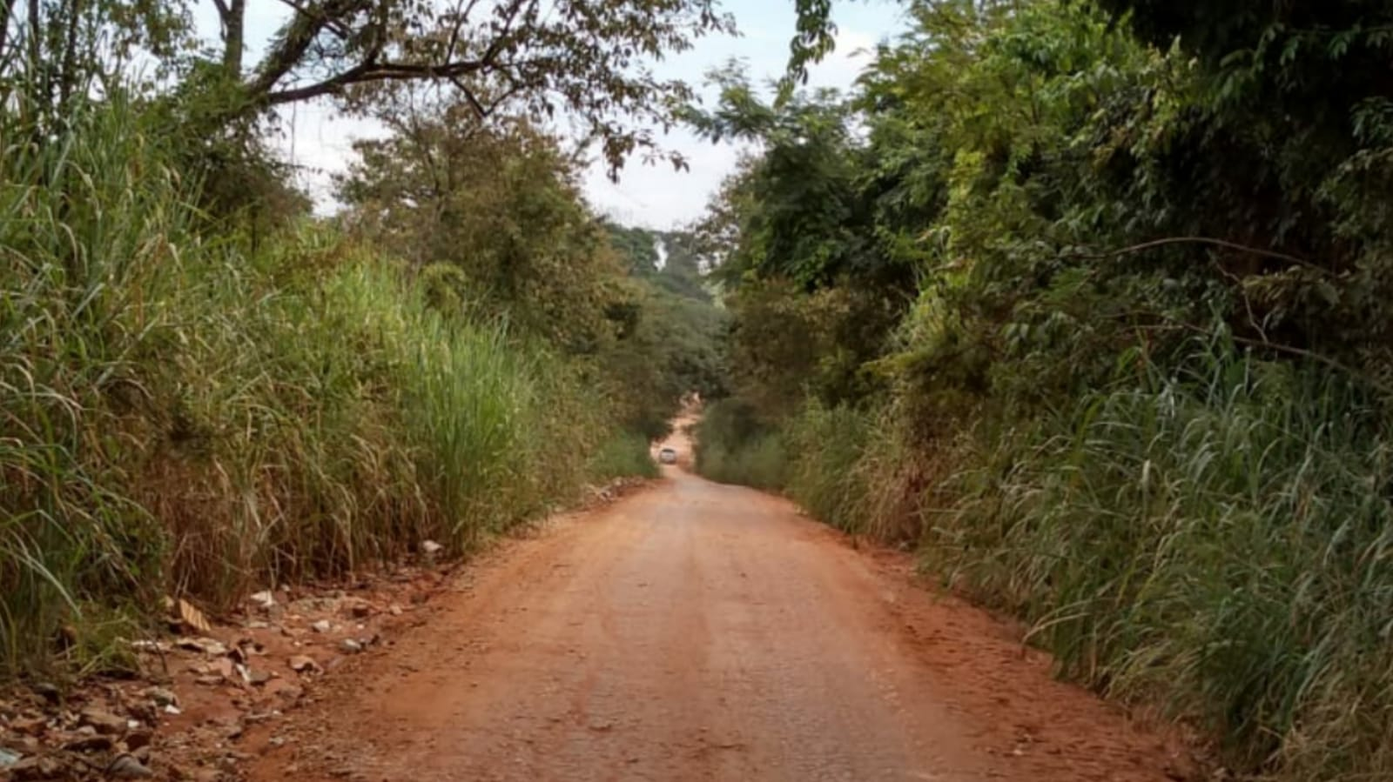

SALA DAS SESSÕES “VEREADOR SANTO RÓTOLLI”, aos 02 de setembro de 2022.

**VEREADOR LUIS ROBERTO TAVARES**